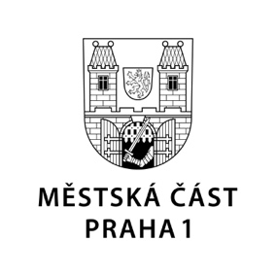

TISKOVÁ ZPRÁVA 27. duben 2021

Praha 1 vytvořila aplikaci s přehledem nebytovek

Radnice první městské části připravila novou aplikaci poskytující informace o nebytových prostorách svěřených Praze 1 – mapu s jejich kompletním přehledem, základní údaje o nich, postupně doplňovanou fotodokumentaci a virtuální prohlídky volných prostor.
„Aplikace, která je v hlavním městě první svého druhu, výrazně posiluje kvalitu komunikace radnice s občany a živnostníky a její transparentnost. Bude postupně doplňována o další funkce jako například vyhledávání podle typu určení, plochy k pronájmu a dalších parametrů,“ popsal iniciátor vzniku aplikace a radní Prahy 1 pro dopravu, životní prostředí, informatiku a smart cities Richard Bureš.

Pilotní verze nové aplikace nabízí informace o samotných prostorách, o současných nájemcích, výši nájemného a typech smluv včetně odkazů na jejich znění. „Vše zdarma, veřejně, online a pro všechny,“ zdůraznil Richard Bureš, podle kterého byla v minulosti správa nebytových prostor častým předmětem spekulací, potřebné informace nebyly k dispozici a občané si nemohli ověřit, kdo a kde provozuje různé služby. „To tímto končí,“ upozornil radní Prahy 1.

Kromě transparentnosti trhu s nebytovými prostorami přinese do budoucna nová aplikace městské části podstatně vyšší příjmy. Richard Bureš totiž zároveň podle svých slov očekává, že plošné zveřejnění všech údajů pomůže veřejně si „posvítit“ na ty smlouvy, které už delší dobu nejsou výhodné.

Kontakt:
Petr Bidlo, vedoucí oddělení vnějších vztahů
Mobil: 775 118 877, petr.bidlo@praha1.cz

